國立大里高中 九十八學年度 第二學期 高一數學科 第一次期中考試題 命題教師：呂基台老師
班級： 一 年 ______班 座號：_____ 姓名：________ 試題共3頁 ,第1頁
一、是非題(每題1分， 請詳讀題目後， 題目敘述正確答○，錯誤答×， 共10分)
1. ( ) 均為正數，則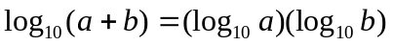
2. ( ) 為正數且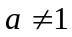，若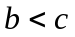，則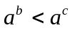
3. ( ) 均為正數且，若，則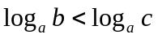
4. ( ) 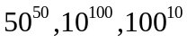三個數的大小順序為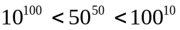
5. ( ) 均為非零的實數且，則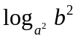可以化簡為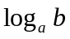
6. ( ) 由對數的定義可知 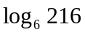 之值為 3
7. ( ) 設為實數，則方程式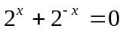，必沒有實根。
8. ( ) 設a為大於1的實數，函數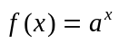，則 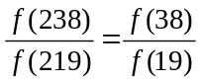
9. ( ) 設P(4，y₁)，Q(12，y₂)都是對數函數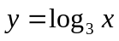圖形上之點，則P、Q兩點的斜率為
10. ( ) 已知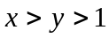，且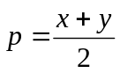，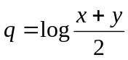，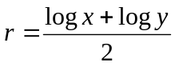，則 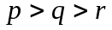

二、填充題：(每題6分, 共90分)
1. 化簡 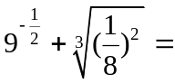 。

2. 已知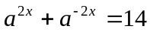，則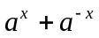之值為 。

3. 設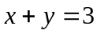且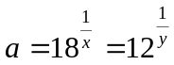，則 = 。

4. 設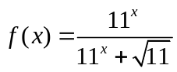，則 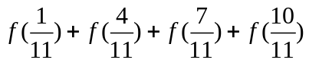之值為 。

5. 已知 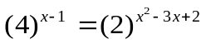，則x = 。

6. 某一調查發現，職棒選手王小明 加入國國隊後，國國隊在台灣的球迷人數會隨著王小明的出場數增加而改變。其關係式為 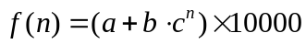 其中 為實數，為正數， 為王小明的出場數，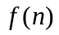為國國隊在台灣的球迷人數。已知f (2) = 40000，f (3) = 100000，f (5) = 460000，則 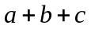 = 。

7. 化簡下列對數的值 = 。

國立大里高中 九十八學年度第二學期 高一數學科 第一次期中考試題 命題教師：呂基台老師

班級： 一 年 ______班 座號：_____ 姓名：________ 試題共3頁 ,第2頁

8. 設a，b，c為正整數，若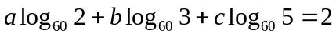，則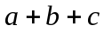 = 。

9. 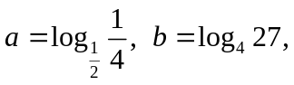 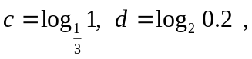 上列四個數之大小順序為 。（全對才給分）

10. 設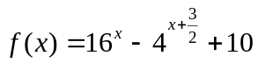， 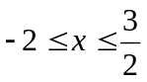 ，若之最大值為M，最小值為m，則M+m= 。

11. 已知 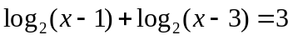，則x = 。

12. 已知 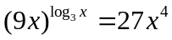，則x = 。

13. 不等式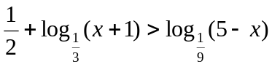之解為 。

14. 直線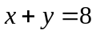與函數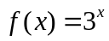及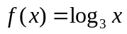之圖形分別交於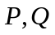兩點。求兩點之中點坐標為 。

15. 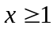，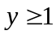，若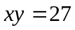，求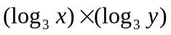的最大值為 。

國立大里高中 九十八學年度第二學期 高一數學科 第一次期中考試題 命題教師：呂基台老師

班級： 一 年 ______班 座號：_____ 姓名：________ 試題共3頁 ,第3頁

答案卷
一、是非題：(每題1分, 共10分)

1 | 2 | 3 | 4 | 5 | 6 | 7 | 8 | 9 | 10
× | × | × | × | × | ○ | ○ | ○ | ○ | ○
二、填充題：(每題6分, 共90分)

1 | 2 | 3 | 4 | 5
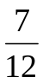 | 4 | 6 | 2 | 1或4
6 | 7 | 8 | 9 | 10
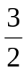 | 9 | 8 | b>a>c>d | 4
11 | 12 | 13 | 14 | 15
5 | 27 或 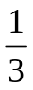 | 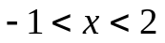 | 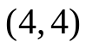 | 